Prentenboek “Nilo’s reis naar stilte” viert de kracht van gevoeligheid
Met “Nilo’s reis naar stilte” brengt Kathleen Demeyer een poëtisch prentenboek over een kind dat zich soms verloren voelt in een drukke wereld. Wanneer Nilo haar ogen sluit, begint een droomreis waarin ze bijzondere dierenvrienden ontmoet. Elk van hen geeft haar wat extra moed, liefde en vertrouwen mee, waardoor ze de kracht van haar eigen stilte leert ontdekken.

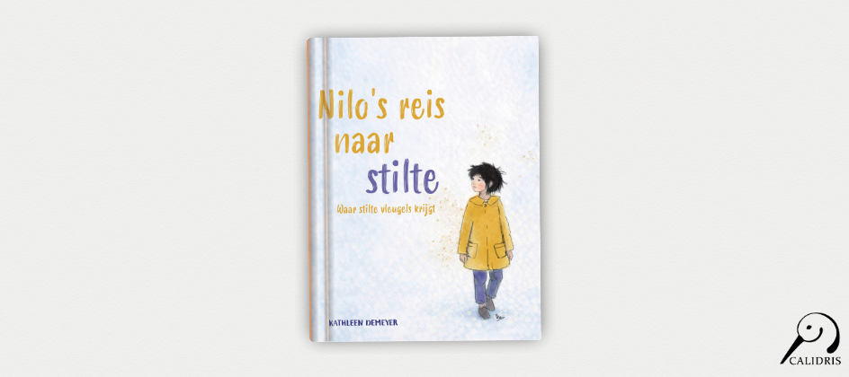

Volgens Demeyer is het boek bedoeld voor kinderen die zich niet altijd herkennen in het tempo van de wereld om hen heen. “
Voor gevoelige kinderen. Voor dromers. Voor wie soms even wil ontsnappen aan het rumoer
,” zegt de auteur. Tegelijkertijd spreekt het verhaal ook volwassenen aan die zich herkennen in het gevoel anders te zijn.
Het idee voor het boek ontstond niet vanuit een uitgewerkt plan, maar groeide geleidelijk tijdens het creatieve proces. “
Het begon niet met een strak plan, maar met een gevoel. Een verlangen om iets te maken voor kinderen die — net als ik vroeger — niet helemaal mee konden in het tempo van de wereld
,” vertelt Demeyer.
“Nilo’s reis naar stilte” wil kinderen laten ervaren dat rust, nadenken en gevoeligheid waardevolle eigenschappen zijn. “
Het is een verhaal dat niet duwt of uitlegt, maar uitnodigt
,” aldus de auteur. “
Om even te vertragen. Om te voelen dat je goed bent zoals je bent, ook als je niet de snelste of luidste bent
.”
Met warme illustraties en een zachte, dromerige sfeer nodigt het boek uit tot voorlezen, reflectie en gesprek. “
Ik hoop dat lezers zich herkennen in het gevoel van ‘anders zijn’ en in de ontdekking dat dat net hun kracht kan zijn
,” zegt Demeyer.
Met “Nilo’s reis naar stilte” presenteert Kathleen Demeyer een prentenboek over zelfvertrouwen, verbeelding en het vinden van rust in een wereld die vaak snel voorbijraast.
Over het boek
Titel:
Nilo’s reis naar stilte
Auteur:
Kathleen Demeyer
ISBN:
978-94-93500-36-5
Noot voor de redactie
Journalisten, redacties en recensenten kunnen een gratis recensie-exemplaar aanvragen. Een interview met Kathleen Demeyer is eveneens mogelijk.

Over: Uitgeverij Calidris
Bij Uitgeverij Calidris geloven we in de kracht van samenwerking. Wij zijn een veelzijdige uitgeverij die samen met auteurs boeken creëert die de wereld slimmer, mooier en leuker maken. Als hybride uitgeverij bieden we een modern publicatiemodel: auteurs delen in de kosten, maar behouden maximale creatieve vrijheid en profiteren van professionele begeleiding.

Newsroom
Bekijk het volledige persbericht inclusief meer media in onze Newsroom.
Bekijk het volledige persbericht
Bekijk alle voorgaande persberichten

